1.2 GPIO实验与Uart实验

1.2.1 蜂鸣器实验

1. 实验目的
(1) 掌握GPIO接口电路的设计方法。
(2) 掌握GPIO接口的编程方法。
(3) 了解蜂鸣器的工作原理。

2. 实验性质
本实验为基础性实验，实验内容依据嵌入式课程的GPIO内容。请事先预习嵌入式处理器LPC2290与GPIO技术有关的知识。

3. 实验设备
(1) 硬件：计算机一台；MagicARM2200实验设备一套。
(2) 软件：操作系统Windows XP；开发工具ADS1.2嵌入式系统集成开发环境。

4. 实验内容
(1) 接口电路
接口电路如图1.2.1所示。
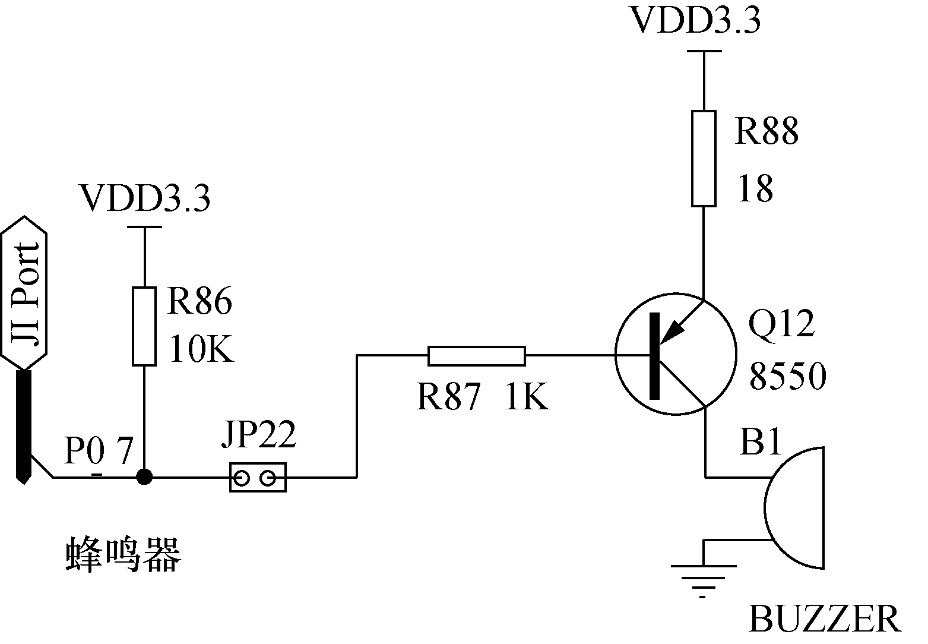
图1.2.1 蜂鸣器接口电路
(2) 实验内容
依据字节存储单元0x40003100的内容控制蜂鸣器工作，当此单元数据[0]=1，蜂鸣器发出提示音“嘟嘟”；当[1]=1，蜂鸣器发出提示音“嘟嘟嘟”；如果位[1:0]=11, 蜂鸣器交替发出提示音“嘟嘟”、“嘟嘟嘟”。

5. 实验要求
① 使用ARM Executable Image For MagicARM2200工程模板创建工程。
② 选用EasyJtag目标调试程序。
③ 利用断点技术，采用单步、分段调试方法调试程序。

6. 实验步骤
(1) 调用调试器：AxD Debugger。
(2)MaigcARM2200实验箱加电。
(3) 配置调试参数
① Target Connection：Attach。
② Target：EasyJtag。
③ Processor：LPC2290
(4)编写蜂鸣器简单测试程序（能够控制蜂鸣器响、不响即可）
①启动CodeWarrior for ARM Developer Suite（IDE）。
②创建工程：
标准工程模板：ARM Executable Image for MagicARM2200
工程名：Test201
存储路径：建议除C盘（包括桌面）以外的存储盘。
③将测试代码录入main.c,编译改错，链接生成可执行镜像文件Test201.axf
④启动AxD Debugger调试器，调入Test201.Axf
⑤打开变量管理窗口、存储器管理窗口。
⑥调试程序并记录调试过程
采用断点执行程序的控制方法执行程序
检查蜂鸣器控制语句是否能够控制蜂鸣器发声（或不发声）
调试记录：
执行前，相应变量、存储器的值。
执行后，蜂鸣切器状态。
如果有错，进行源程序代码修改，直至正确为止。
(5)编写本实验完整程序,并调试
①启动CodeWarrior for ARM Developer Suite（IDE）。
②创建工程：
标准工程模板：ARM Executable Image for MagicARM2200
工程名：Exp201
存储路径：建议除C盘（包括桌面）以外的存储盘。
③将测试代码录入main.c,编译改错，链接生成可执行镜像文件Exp201.axf
④启动AxD Debugger调试器，调入Exp201.Axf
⑤打开变量管理窗口、存储器管理窗口。
⑥调试程序并记录调试过程
采用断点执行程序的控制方法执行程序
修改字节存储单元 0x40003100的内容，控制程序执行，检查蜂鸣器是否能够按照存储单元数据发声
调试记录：
执行前，相应变量、存储器的值。
执行后，蜂鸣切器状态。
如果有错，进行源程序代码修改，直至正确为止。

7. 实验指导
(1) GPIO
GPIO指的是通用输入输出。嵌入式处理器LPC2290包括4个32位端口，分别是P0、P1、P2、P3，端口的每一位对应LCP2290的一个管脚。LPC2290许多管脚是多功能的，通过配置管脚选择寄存器PINSELn(n取值0、1)来决定管脚的功能。
当管脚的功能是GPIO时，它可作为GPIO输入或GPIO输出。管脚输入、输出是通过配置方向控制寄存器IOnDIR(n取值0、1、2、3)来实现的。方向控制寄存器IOnDIR的每一位对应一个管脚，比如IO0DIR，它与管脚的对应关系是位0对应P0.0、位1对应P0.1、…、位31对应P0.31。当IOnDIR某位为0时，对应此位的管脚为输入；当IO0nIR某位为1时，对应此位的管脚为输出。
例如，IO0DIR的位7=0，引脚P0.7为输入；IO0DIR的位7=1，引脚P0.7为输出。
当作为GPIO输入时，由管脚数据寄存器IOnPIN(n取值为0、1、2、3)记录管脚的状态数据。比如P0口作为GPIO输入时，由寄存器IO0PIN记录P0口的管脚数据。P0口管理32个引脚，分别是P0.0、P0.1、…、P0.31。IO0PIN的每一位对应1个管脚，对应关系是位0对应P0.0、位1对应P0.1、…、位31对应P0.31。当管脚为高电平时，寄存器IOnPIN的对应位记录为1；当管脚为低电平时，寄存器IOnPIN的对应位记录为0，例如P0.0为高电平时，IO0PIN位0=1；P0.0为低电平时，IO0PIN位0=0。
当作为GPIO输出时，由管脚寄存器IOnSET、IOnCLR(n取值为0、1、2、3)控制管脚的状态，寄存器IOnSET控制对应管脚为高电平；寄存器IOnCLR控制对应管脚为低电平。例如，对于P0口寄存器IO0SET、IO0CLR的每一位对应1个管脚，对应关系是位0对应P0.0、位1对应P0.1、…、位31对应P0.31。当要求P0.0输出高电平时，设置IO0SET的位0=1即可；当要求P0.0输出低电平时，设置IO0CLR的位0=1即可。本实例使用P0口的管脚P0.7控制蜂鸣器响或不响，与此操作相关的寄存器包括管脚功能选择寄存器PINSEL0、管脚方向控制寄存器IO0DIR、输出控制寄存器IO0SET、IO0CLR。管脚功能选择寄存器PINSEL0，配置位信息如表1.2.1所示。
(2) 接口电路的工作原理
① 接口电路中的元器件
参考图1.2.1，在接口电路中，P0.7为P0口的第7引脚；R86、R87、R88为电阻；8550为PNP型三极管；Buzzer为蜂鸣器；JP22为短路块；VDD3.3为数字电源正；GND为数字地。
② 接口电路中元器件的连接
参考图1.2.1，Buzzer蜂鸣器一端接地，另一端连接8550三极管的C极；8550三极管C极连接蜂鸣器，E极通过电阻R88连接电源正，B极通过电阻R87、短路块JP22连接LPC2290 P0口的P0.7引脚；P0.7通过电阻R86接电源正。
③ 电路的工作原理
参考图1.2.1，当P0.7引脚输出低电平时，8850三极管B极低电平，E极高电平，在E极和B极之间有电位差，使E极与B极之间有电流流过，E极与C极导通，使电源正通过电阻作用于蜂鸣器上，蜂鸣器开始发出蜂鸣声。
当P0.7引脚输出高电平时，8850三极管B极高电平，E极高电平，E极与B极之间没有电流流过，使E极与C极截止；蜂鸣器一端接地，另一端无电压，蜂鸣器不响。
在程序中，通过语句控制P0.7输出低电平或高电平，就可以达到控制蜂鸣器响或不响的目的。
(3) 编程策略
MagicARM2200实验平台程序为可执行的ELF镜像文件Exp201.axf，它由程序框架和4个函数组成。程序调度策略如图1.2.2所示。
① 函数GPIO_Init()
本函数的功能就是对P0.7引脚初始化，包括以下几项配置。
a. 配置P0.7为GPIO功能配置
参考表1.2.1，PINSEL0的位15:14=00时，P0.7为GPIO功能，配置语句为：
PINSEL0=PINSEL0&(~(3<<14))
b. 配置P0.7为输出功能
参考寄存器IO0DIR说明信息，当IO0DIR的位7=1时，P0.7为输出，配置语句如下：
IO0DIR=IO0DIR｜(1<<7)
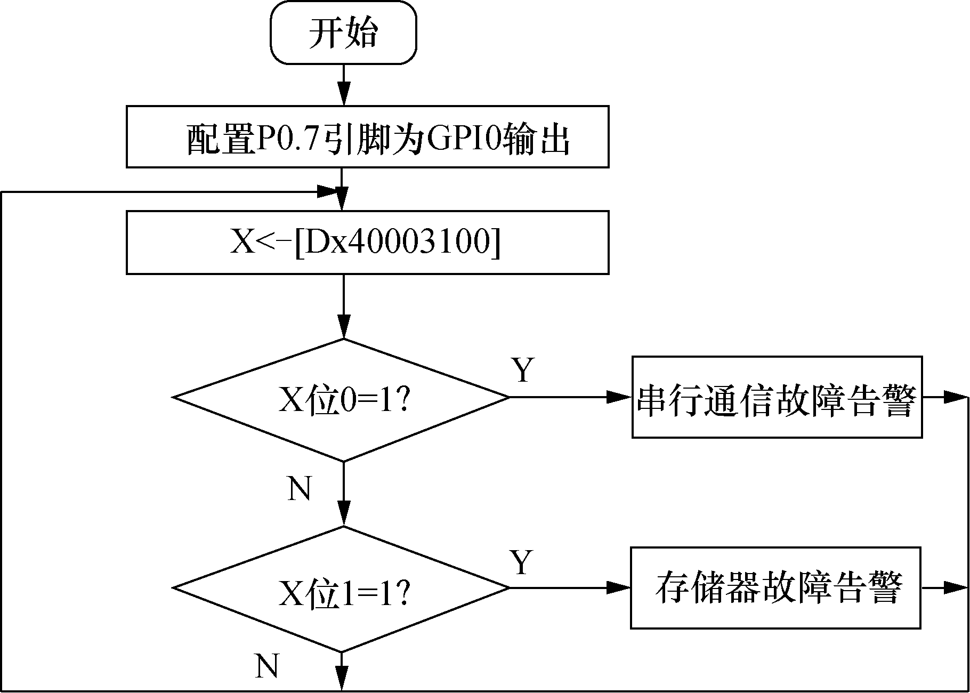
图1.2.2 程序流程图
c. 使P0.7输出高电平，控制蜂鸣器不响
参考寄存器IO0SET说明信息，当IO0SET的位7=1时，P0.7输出高电平，控制蜂鸣器不响，控制语句如下：
IO0SET= 1<<7
d. 使P0.7输出低电平，控制蜂鸣器响
参考寄存器IO0CLR说明信息，当IO0CLR的位7=1时，P0.7输出低电平，控制蜂鸣器响，控制语句如下：
IO0CLR= 1<<7
② 延时子程序DelayNs()
此函数多次重复执行同一程序段，达到延时目的。
③ 函数BEEP(int nCnt)
此函数控制蜂鸣器响nCnt次，关键语句如下。
a. 语句“IO0CLR=1<<7；”，使P0.7输出低电平，控制蜂鸣器响。
b. 语句“DelayNs(2)；”，延时2个单位。
c. 语句“IO0SET=1<<7；”，使P0.7输出高电平，控制蜂鸣器不响。
④ 函数Warn()
此函数的功能是读取存储单元0x40003100的值，依据读取的值来决定蜂鸣器响2声还是3声，关键语句如下。
a. 语句“unsigned char *p=(unsigned char *)0x40003100；”为定义指向存储单元0x40003100的地址指针，并且访问单位为字节。
b. 语句“if((x&0x01)!=0)”，判断是否是内存故障。
c. 语句“if((x&0x02)!=0)”，判断是否是通信故障。
d. 语句“BEEP(n)”，蜂鸣器响n声。
⑤ 主程序main()
首先，调用函数GPIO_Init()对P0.7初始化；然后，执行一个死循环。死循环作为程序框架，内包含两个语句：第一条语句调用函数warn()告警；第二条语句，调用语句DelayNs延时一段时间。
(4) 调试策略
① 调试前准备
首先，关闭MagicARM2200实验平台电源；然后，确认和配置短路块JP22短接，JP20断开；最后打开实验平台电源。
② 调试main()主函数
main()函数内，在语句“Warn()；”处设置一断点，记录为断点1。断点1设置的目的是观察程序执行的结果是否与设计相符。
单击按钮执行程序，程序会停在断点1处。打开存储器窗口，配置起始地址为0x40003100。使用鼠标双击存储单元0x40003100，分别输入数据0x00、0x01、0x02、0x03。每输入一个数据，单击一次按钮，执行一次Warn()函数。观察蜂鸣器是否按照设计的方式告警，如果是，程序调试通过；如果不是，按随后调试方法继续调试。
③ 调试Warn ()函数
Warn ()函数内，在语句“x=*p；”处设置一断点，记为断点2。断点2设置的目的是观察存储单元0x40003100是否准确录入需要的数据。
在断点1处，单击按钮执行程序，跟踪进入函数Warn()内，程序会停在断点2处。按照前边的方法修改存储单元0x40003100的内容，然后，单击按钮，单步执行语句。打开变量窗口，观察变量x的值，确认存储单元配置数据正确。最后，单击按钮，执行完函数Warn()，程序会停在main()函数的“DelayNs(10)；”语句。依据存储单元0x40003100的数据观察蜂鸣器动作，如果蜂鸣器动作与数据配置目的一致，则调试通过；否则，按随后调试方法继续调试。
④ 调试BEEP()函数
函数BEEP()内，在语句“IO0CLR=1<<7；”处设置一断点，记为断点3。断点3设置的目的是检查控制蜂鸣器响与不响的语句运用是否正确；以及从不响到响或从响到不响的时间间隔是否满足蜂鸣器元器件的参数需求。
单击按钮，执行程序。使程序停在断点3处。单击按钮，单步执行程序，观察执行语句“IO0CLR=1<<7；”时，蜂鸣器是否响，如果响，说明此处无问题；如果不响，按⑤的调试方法继续调试。
去掉断点3，并在函数最后增加一条无用语句“x=0；”，在此语句设置一断点，记为断点4。断点4设置的目的是判断语句“DelayNs(2)；”延迟时间是否满足蜂鸣器从响到不响或从不响到响的时间参数要求。单击按钮，执行程序，程序停在断点4处。观察蜂鸣器是否从响到不响，如果是，调试通过；如果不是，检查函数DelayNs编写是否正确，如果不正确，修改延时函数；如果正确，按④的调试方法继续调试。
⑤ 检查GPIO_Init(void)函数
检查该函数编写是否正确。
⑥ 使用硬件检测方法确认如果经过前面调试，确认每一步都无问题，则使用硬件检测方法确认蜂鸣器是否损坏。
要说明的是，如果读者自行编写程序，那么调试策略要依据程序决定。

8. 实验参考程序
程序如下：
#include "config.h"
typedef int boolean;
unsigned char x;
//======== GPIO初始化 ========
void GPIO_Init(void)
{ PINSEL0=PINSEL0&(~(3<<14)); //P0.7 配置为GPIO 15:14=00
IO0DIR=IO0DIR｜(1<<7); //1<<7; P0.7 配置为输出 7=1
IO0SET=IO0SET｜(1<<7); //控制蜂鸣器不响
}
//======== 延时子程序 ========
void DelayNs(uint32 dly)
{ uint32 i,j,del=10;
for(i=0;i<dly;i++)
{ for(;del>0;del--) { for(j=0;j<5000;j++); }}
}
//======== 控制蜂鸣器蜂鸣子程序 ========
void BEEP(int nCnt)
{ int i;
for(i=0;i<nCnt;i++) // nCnt为蜂鸣器蜂鸣次数
{ IO0CLR=1<<7; //控制蜂鸣器响
DelayNs(2); //延时2个单位
IO0SET=1<<7; //控制蜂鸣器不响
DelayNs(2);
}}
//======== 告警子程序 ========
void Warn(void)
{ unsigned char *p=(unsigned char *)0x40003100;
x=*p;
if((x&0x01)==0x01) //内存故障告警
{ BEEP(2); };
DelayNs(3);
if((x&0x02)==0x02) //串行通信故障告警
{ BEEP(3); };
DelayNs(3);
}
//======== 主程序 ========
int main (void)
{ GPIO_Init(); //GPIO初始化
while(1)
{ Warn(); //蜂鸣器告警
DelayNs(10); }
return 0;
}

9. 实验思考问题
(1) 如何判别蜂鸣器是否损坏？
(2) 在调试过程中，如何观察C变量的值？
(3) 如何手动修改存储单元的值？

1.2.2 LED显示与按键识别实验

1. 实验目的
(1) 进一步掌握GPIO接口电路设计方法。
(2) 了解LED、按键接口电路的工作原理。
(3) 掌握LED显示控制、按键识别的编程方法。

2. 实验性质
本实验为提高性实验，依据嵌入式课程的GPIO内容，结合LED显示、按键识别来编写嵌入式程序。请事先预习嵌入式处理器LPC2290与GPIO有关的知识，查阅有关LED、按键的相关资料。

3. 实验设备
(1) 硬件：计算机一台；MagicARM2200实验设备一套。
(2) 软件：操作系统Windows XP；开发工具ADS1.2嵌入式系统集成开发环境。

4. 实验内容
(1) 接口电路
接口电路如图2.3.3和图2.3.4所示。
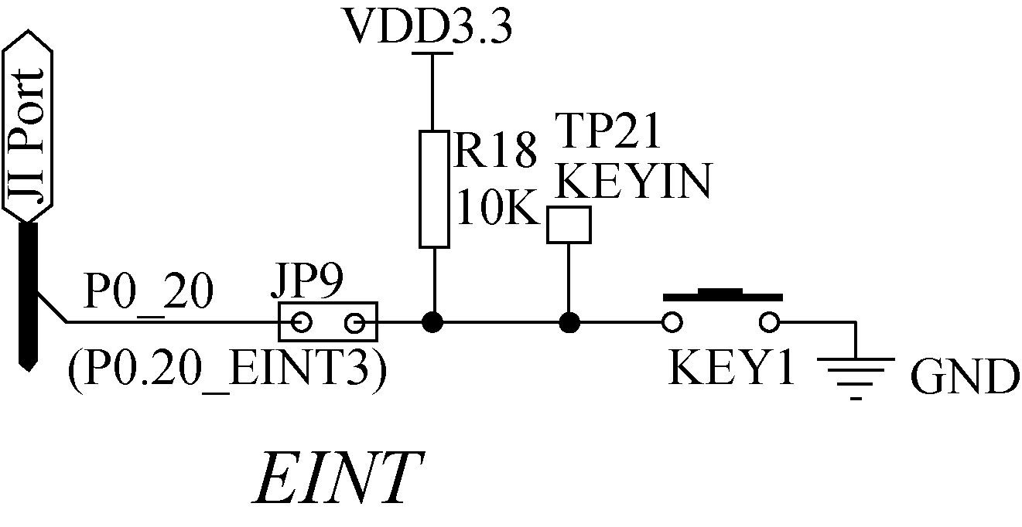
图1.2.3 KEY1接口电路
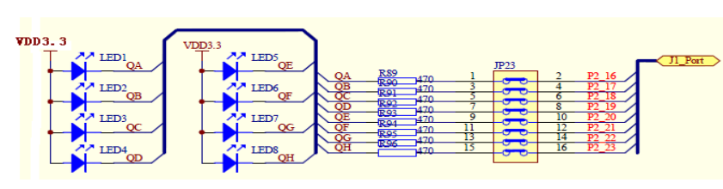
图1.2.4 LED接口电路

(2) 实验内容
如图1.2.1、图1.2.3、图1.2.4所示，LED从左向右排列，顺序为LED1、LED2、…、LED8。编写程序，实现如下控制策略：
① 8个LED按流水方式显示，即LED1亮，其他LED灭；然后LED2亮，其他LED灭；以此类推。重复进行以上操作。
② 当LED2、LED4、LED6、LED8亮时，蜂鸣器响；否则蜂鸣器不响。
③ 当KEY1按键按下时，当前LED、蜂鸣器操作状态保持不变；否则，继续执行①、②控制策略。

5. 实验要求
(1) 使用ARM Executable Image For MagicARM2200工程模板创建工程。
(2) 选用EasyJtag目标调试程序。
(3) 利用断点技术，采用单步、分块调试方法调试程序。

6. 实验步骤
(1) 调用调试器：AxD Debugger。
(2) MagicARM2200实验箱加电
(3)配置调试参数
① Target Connection：Attach。
② Target：EasyJtag。
③ Processor：LPC2290
(4)编写按键简单测试程序（能够读取键按下、键释放即可）
①启动CodeWarrior for ARM Developer Suite（IDE）。
②创建工程：
标准工程模板：ARM Executable Image for MagicARM2200
工程名：Test202
存储路径：建议除C盘（包括桌面）以外的存储盘。
③将测试代码录入main.c,编译改错，链接生成可执行镜像文件Test202.axf
④启动AxD Debugger调试器，调入Test202.Axf
⑤打开变量管理窗口、存储器管理窗口。
⑥调试程序并记录调试过程
采用断点执行程序的控制方法执行程序
检查键按下、键释放时，GPIO端口数据寄存器的值
调试记录：
执行前，相应变量、存储器的值。
执行后，蜂鸣切器状态。
如果有错，进行源程序代码修改，直至正确为止。
(5)编写按键简单测试程序（能够控制单个LED亮、不亮）
①启动CodeWarrior for ARM Developer Suite（IDE）。
②创建工程：
标准工程模板：ARM Executable Image for MagicARM2200
工程名：Test203
存储路径：建议除C盘（包括桌面）以外的存储盘。
③将测试代码录入main.c,编译改错，链接生成可执行镜像文件Test203.axf
④启动AxD Debugger调试器，调入Test203.Axf
⑤打开变量管理窗口、存储器管理窗口。
⑥调试程序并记录调试过程
采用断点执行程序的控制方法执行程序.
变换LED控制数据，观察LED显示情况。
调试记录：
执行前，相应变量、存储器的值。
执行后，蜂鸣切器状态。
如果有错，进行源程序代码修改，直至正确为止。
(6)编写本实验完整程序
①启动CodeWarrior for ARM Developer Suite（IDE）。
②创建工程：
标准工程模板：ARM Executable Image for MagicARM2200
工程名：Exp202
存储路径：建议除C盘（包括桌面）以外的存储盘。
③将测试代码录入main.c,编译改错，链接生成可执行镜像文件Exp202.axf
④启动AxD Debugger调试器，调入Exp202.Axf
⑤打开变量管理窗口、存储器管理窗口。
⑥调试程序并记录调试过程
采用断点执行程序的控制方法执行程序
控制按键按下、释放观察LED、蜂鸣器的变化。

7. 实验指导
(1) Key1接口电路工作原理
① 接口电路中的元器件
参考图1.2.3，在接口电路中，P0.20为P0口的第20引脚；R18为电阻；JP9为短路块；Key1为按键；VDD3.3为数字电源正；GND为数字地。
② 接口电路中元器件的连接
参考图1.2.3，Key1按键一端接地，另一端通过短路块JP9连接P0.20引脚；JP9与Key1的连接点通过电阻R18接电源正。
③ 工作原理
参考图1.2.3，当Key1键按下时，Key1按钮的两脚短接，导致数字地经过JP9连接到P0.20，此时P0.20为低电平；当Key1键未按下(或释放)时，Key1按钮的两脚断开，P0.20通过短路块JP9、电阻R18连接到电源正，此时P0.20为高电平。
这样，通过获取P0.20引脚的高(或低)电平信号就可以识别Key1键是否按下。
(2) LED接口电路工作原理
① 接口电路中的元器件
参考图2.3.4，在接口电路中，P2.16、P2.17、…、P2.23分别为P2口的16、17、…、23引脚；R89、R90、…、R96为电阻；JP23为短路块；LED1、LED2、…、LED8为发光二极管；VDD3.3为数字电源正。
② 接口电路中元器件的连接
参考图1.2.4，8个LED的电路连接方法类似，现以LED1电路的连接为例说明LED接口电路的连接。
发光二极管LED1的正极接电源正，负极通过电阻R89接P2.16。
③ 工作原理
参考图1.2.4，8个LED的电路类似，控制亮、灭的方法一致，这里仅以LED1控制说明电路工作原理。
当P2.16为低电平时，使LED1的负极为低电平，由于LED1的正极是高电平，LED1发光。
当P2.16为高电平时，使LED1的负极为高电平，由于LED1的正极是高电平，LED1不发光，即LED1灭。因此，通过使P2.16为低电平或高电平，就可以控制LED1亮或灭。
(3) 管脚功能选择寄存器PINSEL1
对于P0口的后16个引脚功能选择是通过配置PINSEL1实现的，配置信息如表1.2.1所示。
(4) 编程策略
MagicARM2200实验平台程序为可执行的ELF镜像文件Exp202.axf，它由程序框架和两个函数组成，程序调度策略如图1.2.5所示。
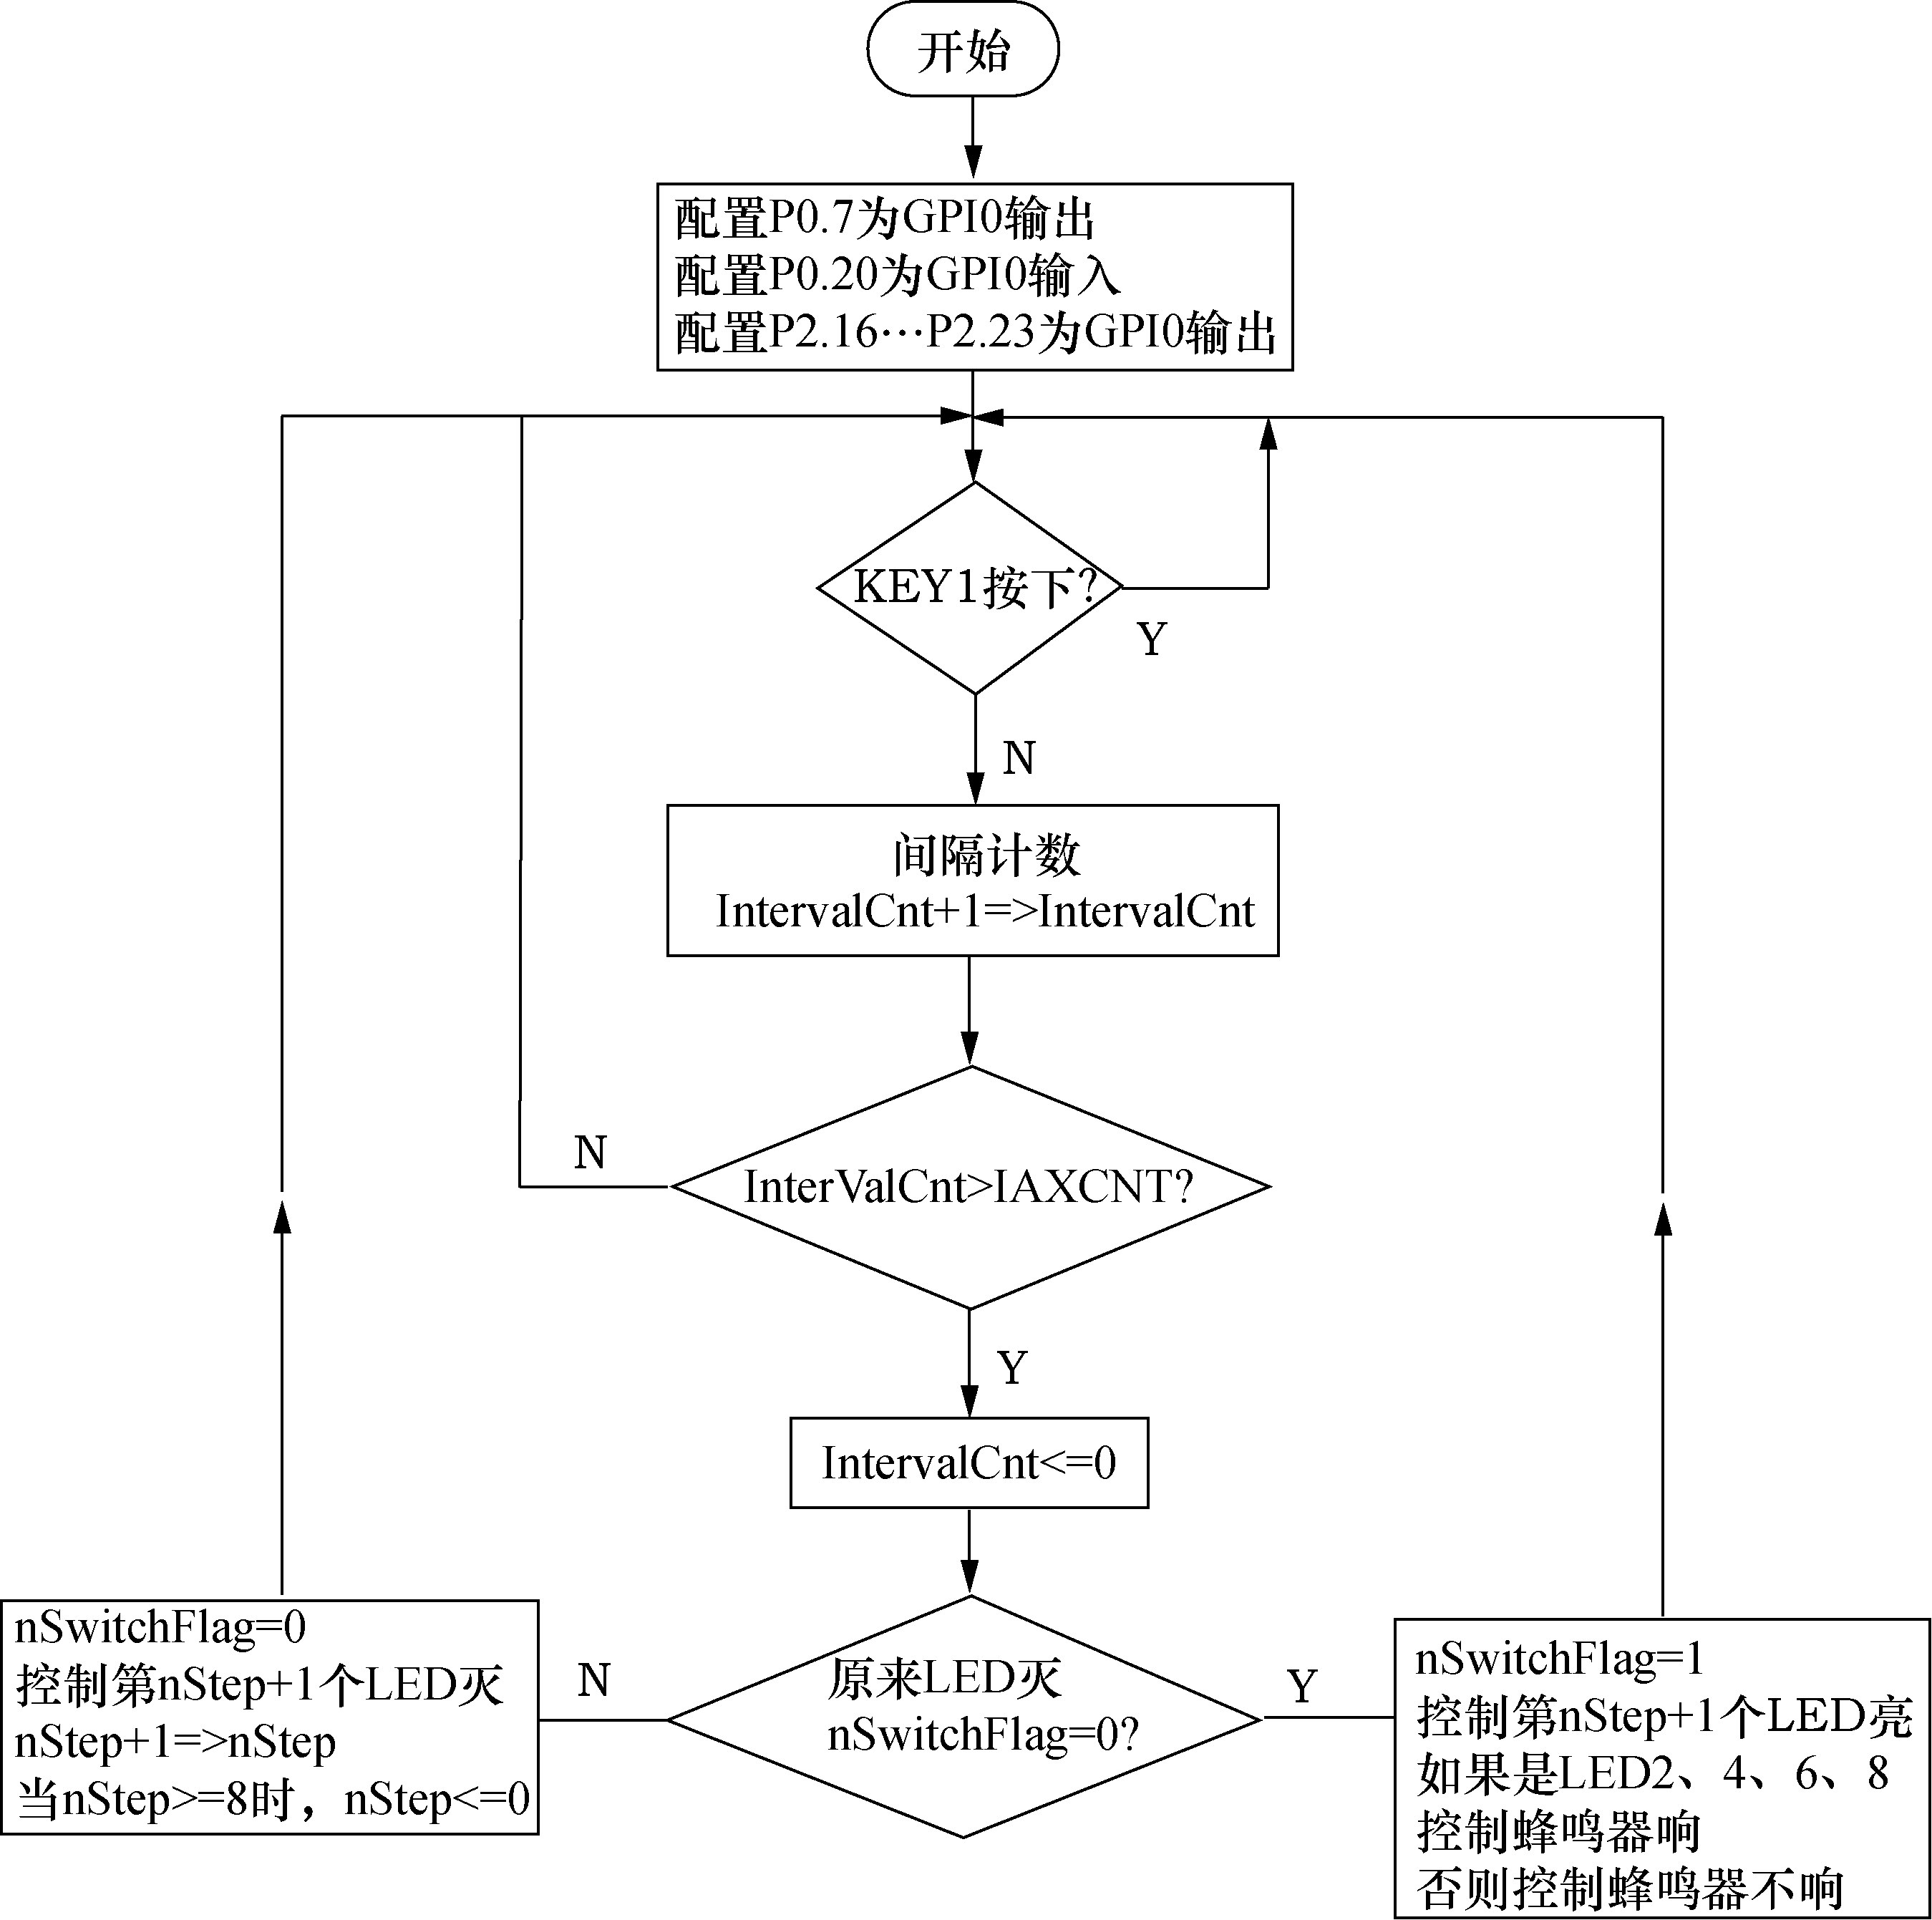
图1.2.5 程序流程图
① 函数GPIO_Init()
本函数的功能就是对P0.7、P0.20、P2.16…P2.23引脚初始化。包括以下几项配置。
a. GPIO功能配置
参考表1.2.1，PINSEL1的位9:8=00时，P0.20为GPIO功能，配置语句为：
PINSEL1=PINSEL1&(~(3<<8))
b. 配置P0.20输入
IO0DIR的位20=0时，P0.20为输入，配置语句如下：
IO0DIR=IO0DIR&(~(1<<20))；
c. 配置P2.16…P2.23输出
IO2DIR的位16=1时，P2.16为输出；
IO2DIR的位17=1时，P2.17为输出；
……
IO2DIR的位23=1时，P2.23为输出，配置语句如下：
IO2DIR=IO2DIR｜(0xff<<16))；
② 函数IsPressedKEY()
此函数用于判断KEY1键是否按下。当IO0PIN的位20=0时，KEY1键按下；否则，KEY1键未按下。判断语句为：
if((IO0PIN&(1<<20))==0) { //KEY1按下 }
else { //KEY1未按下 }
③ 主程序main()
首先，调用函数GPIO_Init()对P0.7、P0.20、P2.16、…、P2.23初始化；然后，执行一个死循环作为程序主框架。
a. LED亮或灭的时间间隔
在程序框架内，使用变量IntervalCnt作为LED亮与灭的间隔计数。当LED从亮切换到灭(或从灭切换到亮)时，IntervalCnt开始计数，计数达到一定值时，控制切换。如果当前所有LED灭，则控制下一个LED亮；如果有一个LED亮，则控制所有LED灭。
b. LED选择
在程序框架内，使用变量nStep控制选择一个LED。当LED从亮切换到灭时，nStep指向下一个LED。
c. 控制蜂鸣器响与不响
在LED亮时控制蜂鸣器响或不响。语句如下：
if((nStep%2)==1)
{//当LED2、LED4、LED6、LED8亮时，控制蜂鸣器响}
else
{//当LED1、LED3、LED5、LED7亮时，控制蜂鸣器不响}
表1.2.1 PINSEL0寄存器
配 置 位 | 管 脚 | 配 置 值 | 功 能 | 复 位 值
1:0 | P0.0 | 00 | GPIO P0.0 | 0
1:0 | P0.0 | 01 | TxD(UART0) | 0
1:0 | P0.0 | 10 | PWM1 | 0
1:0 | P0.0 | 11 | 保留 | 0

(续表)
配 置 位 | 管 脚 | 配 置 值 | 功 能 | 复 位 值
3:2 | P0.1 | 00 | GPIO P0.1 | 0
3:2 | P0.1 | 01 | RxD(UART0) | 0
3:2 | P0.1 | 10 | PWM3 | 0
3:2 | P0.1 | 11 | EINT0 | 0
5:4 | P0.2 | 00 | GPIO P0.2 | 0
5:4 | P0.2 | 01 | SCL (IIC) | 0
5:4 | P0.2 | 10 | Capture0.0(Timer0) | 0
5:4 | P0.2 | 11 | 保留 | 0
7:6 | P0.3 | 00 | GPIO P0.3 | 0
7:6 | P0.3 | 01 | SDA(IIC) | 0
7:6 | P0.3 | 10 | Match0.0(Timer0) | 0
7:6 | P0.3 | 11 | EINT1 | 0
9:8 | P0.4 | 00 | GPIO P0.4 | 0
9:8 | P0.4 | 01 | SCK0 (SPI0) | 0
9:8 | P0.4 | 10 | Capture0.0(Timer0) | 0
9:8 | P0.4 | 11 | 保留 | 0
11:10 | P0.5 | 00 | GPIO P0.5 | 0
11:10 | P0.5 | 01 | MISO0(SPI0) | 0
11:10 | P0.5 | 10 | Match0.1(Timer0) | 0
11:10 | P0.5 | 11 | 保留 | 0
13:12 | P0.6 | 00 | GPIO P0.6 | 0
13:12 | P0.6 | 01 | MOSI0(SPI0) | 0
13:12 | P0.6 | 10 | Capture0.2(Timer0) | 0
13:12 | P0.6 | 11 | 保留 | 0
15:14 | P0.7 | 00 | GPIO P0.7 | 0
15:14 | P0.7 | 01 | SSEL0(SPI0) | 0
15:14 | P0.7 | 10 | PWM2 | 0
15:14 | P0.7 | 11 | EINT2 | 0
17:16 | P0.8 | 00 | GPIO P0.8 | 0
17:16 | P0.8 | 01 | TXD(UART1) | 0
17:16 | P0.8 | 10 | PWM4 | 0
17:16 | P0.8 | 11 | 保留 | 0

(续表)
配 置 位 | 管 脚 | 配 置 值 | 功 能 | 复 位 值
19:18 | P0.9 | 00 | GPIO P0.9 | 0
19:18 | P0.9 | 01 | RxD(UART1) | 0
19:18 | P0.9 | 10 | PWM6 | 0
19:18 | P0.9 | 11 | EINT3 | 0
21:20 | P0.10 | 00 | GPIO P0.10 | 0
21:20 | P0.10 | 01 | RTS1(UART1) | 0
21:20 | P0.10 | 10 | Capture1.0(Timer1) | 0
21:20 | P0.10 | 11 | 保留 | 0
23:22 | P0.11 | 00 | GPIO P0.11 | 0
23:22 | P0.11 | 01 | CTS1(UART1) | 0
23:22 | P0.11 | 10 | Capture1.1(Timer1) | 0
23:22 | P0.11 | 11 | 保留 | 0
25:24 | P0.12 | 00 | GPIO P0.12 | 0
25:24 | P0.12 | 01 | DSR1(UART1) | 0
25:24 | P0.12 | 10 | Match1.0(Timer1) | 0
25:24 | P0.12 | 11 | RD4(CAN4) | 0
27:26 | P0.13 | 00 | GPIO P0.13 | 0
27:26 | P0.13 | 01 | DTR1(UART1) | 0
27:26 | P0.13 | 10 | Match1.1(Timer1) | 0
27:26 | P0.13 | 11 | TD4(CAN4) | 0
29:28 | P0.14 | 00 | GPIO P0.14 | 0
29:28 | P0.14 | 01 | DCD1(UART2) | 0
29:28 | P0.14 | 10 | EINT1 | 0
29:28 | P0.14 | 11 | 保留 | 0
31:30 | P0.15 | 00 | GPIO P0.15 | 0
31:30 | P0.15 | 01 | RI1(UART1) | 0
31:30 | P0.15 | 10 | EINT2 | 0
31:30 | P0.15 | 11 | 保留 | 0

表1.2.2 PINSEL1寄存器
配 置 位 | 管 脚 | 配 置 值 | 功 能 | 复 位 值
1:0 | P0.16 | 00 | GPIO P0.16 | 00
1:0 | P0.16 | 01 | EINT0 | 00
1:0 | P0.16 | 10 | Match0.2(Timer0) | 00
1:0 | P0.16 | 11 | Capture0.2(Timer0) | 00
3:2 | P0.17 | 00 | GPIO P0.17 | 00
3:2 | P0.17 | 01 | Capture1.2(Timer1) | 00

(续表)
配 置 位 | 管 脚 |  | 配 置 值 |  | 功 能 |  | 复 位 值
3:2 | P0.17 |  | 10 |  | SCK1(SSP)
3:2 |  |  | 11 |  | Match1.2(Timer1)
5:4 | P0.18 |  | 00 |  | GPIO P0.18 |  | 00
5:4 |  |  | 01 |  | Capture1.3(Timer1)
5:4 |  |  | 10 |  | MISO1(SSP)
5:4 |  |  | 11 |  | Match1.3(Timer1)
7:6 | P0.19 |  | 00 |  | GPIO P0.19 |  | 00
7:6 |  |  | 01 |  | Match1.2(Timer1)
7:6 |  |  | 10 |  | MOSI1(SSP)
7:6 |  |  | 11 |  | Capture1.2(Timer1)
9:8 | P0.20 |  | 00 |  | GPIO P0.20 |  | 00
9:8 |  |  | 01 |  | Match1.3(Timer1)
9:8 |  |  | 10 |  | SSEL1(SSP)
9:8 |  |  | 11 |  | EINT3
11:10 | P0.21 |  | 00 |  | GPIO P0.21 |  | 00
11:10 |  |  | 01 |  | PWM5
11:10 |  |  | 10 |  | RD3(CAN3)
11:10 |  |  | 11 |  | Capture1.3(Timer1)
13:12 | P0.22 |  | 00 |  | GPIO P0.22 |  | 00
13:12 |  |  | 01 |  | TD3(CAN3)
13:12 |  |  | 10 |  | Capture0.0(Timer0)
13:12 |  |  | 11 |  | Match0.0(Timer0)
15:14 | P0.23 |  | 00 |  | GPIO P0.23 |  | 00
15:14 |  |  | 01 |  | RD2(CAN2)
15:14 |  |  | 10 |  | 保留
15:14 |  |  | 11 |  | 保留
17:16 |  | P0.24 |  | 00 |  | GPIO P0.24 |  | 0
 |  |  |  | 01 |  | TD2(CAN2) |  | 0
 |  |  |  | 10 |  | 保留 |  | 0
 |  |  |  | 11 |  | 保留 |  | 0
19:18 |  | P0.25 |  | 00 |  | GPIO P0.25 |  | 0
 |  |  |  | 01 |  | RD1(CAN1) |  | 0
 |  |  |  | 10 |  | 保留 |  | 0
 |  |  |  | 11 |  | 保留 |  | 0
(续表)
配 置 位 | 管 脚 |  | 配 置 值 |  | 功 能 | 复 位 值
21:20 |  | P0.26 |  | 00 | 保留 | 0
 |  |  |  | 01 | 保留 | 0
 |  |  |  | 10 | 保留 | 0
 |  |  |  | 11 | 保留 | 0
23:22 |  | P0.27 |  | 00 | GPIO P0.27 | 0
 |  |  |  | 01 | AIN0 | 0
 |  |  |  | 10 | CAP0.1(Timer0) | 0
 |  |  |  | 11 | MAT0.1(Timer0) | 0
25:24 |  | P0.28 |  | 00 | GPIO P0.28 | 0
 |  |  |  | 01 | AIN1 | 0
 |  |  |  | 10 | CAP0.2(Timer0) | 0
 |  |  |  | 11 | MAT0.2(Timer0) | 0
27:26 |  | P0.29 |  | 00 | GPIO P0.29 | 0
 |  |  |  | 01 | AIN2 | 0
 |  |  |  | 10 | CAP0.3(Timer0) | 0
 |  |  |  | 11 | MAT0.3(Timer0) | 0
29:28 |  | P0.30 |  | 00 | GPIO P0.30 | 0
 |  |  |  | 01 | AIN3 | 0
 |  |  |  | 10 | EINT3 | 0
 |  |  |  | 11 | Capture0.0(Timer0) | 0
31:30 |  | P0.31 |  | 00 | 保留 | 0
 |  |  |  | 01 | 保留 | 0
 |  |  |  | 10 | 保留 | 0
 |  |  |  | 11 | 保留 | 0
(5) 调试策略
① 调试前准备
首先，关闭MagicARM2200实验平台电源；然后，确认短路块JP22、JP9、JP23短接，JP20、JP15断开；最后打开实验平台电源。
② 调试main()主函数
main()函数内，在语句“IntervalCnt=0;”处设置一断点，记录为断点1。断点1设置的目的是感受LED从亮切换到灭(或灭切换到亮)的时间间隔。单击按钮执行程序，程序会停在断点1处；再单击按钮执行程序，程序还会停在断点1处。感受程序执行时间，这段时间就是亮切换到灭的时间间隔。调整常数MAXCNT的值，使其满足LED从亮到灭(或从灭到亮)的时间参数指标。
main()函数内，在语句“nSwitchFlag=1；”处设置一断点，记录为断点2。在语句“nSwitchFlag=0；”处设置一断点，记录为断点3。断点2、断点3设置的目的是观察LED从灭是否可切换到亮(或从亮是否可切换到灭)。在断点1处，单击按钮执行程序，如果程序停在语句“nSwitchFlag=1；”处，使用按钮，单步执行语句，跟踪观察指定LED是否亮，如果不亮，找出错误，修改程序，重新调试；如果亮，此段程序正确，继续向下调试。如果程序停在语句“nSwitchFlag=0；”处，使用按钮，单步执行语句，跟踪观察指定LED是否灭。如果不灭，找出错误，修改程序，重新调试；如果灭，此段程序正确，继续向下调试。
main()函数内，在语句“IO0CLR=1<<7；”处设置一断点，记录为断点4。断点4设置的目的是观察蜂鸣器响时，是哪个LED亮，是否符合要求。
从断点2处，单击按钮执行程序，程序会停在断点4处。观察哪个LED亮，是否符合设计要求，如果不符合，修改程序，重新调试；如果符合，LED调试完毕。
去掉断点2、断点3、断点4。按KEY1键，单击按钮执行程序，程序不会停止，并且蜂鸣器、LED一直保持一种状态；释放KEY1键，程序会停在断点1处,说明程序执行的结果满足设计要求。
去掉断点1，单击按钮全速运行程序，单击KEY1键观察程序执行效果。
要说明的是，如果读者自行编写程序，调试策略要依据程序决定。

8. 实验参考程序
程序如下：
#include "config.h"
typedef int boolean;
unsigned int MAXCNT=50000;
//======== GPIO初始化 ========
void GPIO_Init(void)
{PINSEL0=PINSEL0&(~(3<<14)); //P0.7 配置为GPIO 15:14=00
PINSEL1=PINSEL1&(~(3<<8)); //P0.20 配置为GPIO 9:8=00
//P0.7 配置为输出 7=1
//P0.20 配置为输入 20=0
IO0DIR=IO0DIR&(~(1<<20))｜(1<<7);
IO0SET=1<<7; //控制蜂鸣器不响
IO2DIR=IO2DIR｜(0xff<<16); //P2口P2.16,P2.17...P2.23配置为输出
IO2SET=0xff<<16; //所有LED灭
}
//======== 是否有键按下 ========
boolean IsPressedKEY()
{ if((IO0PIN&(1<<20))==0) return TRUE; // TRUE 有键按下
else return FALSE; // FALSE无键按下
}
//LED显示数据
const uint32 DISP_TAB[8]={0xff01ffff,0xff02ffff,
0xff04ffff,0xff08ffff,
0xff10ffff,0xff20ffff,
0xff40ffff,0xff80ffff};
//======== 主程序 =======
int main (void)
{ int nStep=0; //0 LED1 1 LED2 ... 7 LED8
unsigned int IntervalCnt=0;
int nSwitchFlag=0; //0 灭 1亮
GPIO_Init(); //GPIO初始化
while(1)
{ if(!IsPressedKEY()) //Key1键未按下
{ IntervalCnt++;
if(IntervalCnt>=MAXCNT) //计时时间到
{ IntervalCnt =0;
if(nSwitchFlag==0){ nSwitchFlag=1; //LED亮标志
IO2CLR=DISP_TAB[nStep];//控制LED亮
//蜂鸣器响
if((nStep%2)==1) IO0CLR=1<<7;
//蜂鸣器不响
else IO0SET=1<<7;
} else { nSwitchFlag=0;
//LED 灭
IO2SET=DISP_TAB[nStep];
nStep++;
if(nStep>=8) nStep=0;
}
}}}
return 0;
}

9. 实验思考问题
(1) 如何判断KEY1键是否损坏？
(2) 如何打开、关闭存储器窗口？
(3) 举例说明LED在大当前社会实践中的一些具体应用。

1.2.3 UART实验

1. 实验目的
(1) 掌握UART0接口电路的设计方法。
(2) 掌握UART0串行通信的编程方法。

2. 实验性质
本实验为设计性实验，实验内容依据嵌入式系统课程的UART技术，请事先预习嵌入式处理器LPC2290与UART0有关的知识。

3. 实验设备
(1) 硬件：计算机一台；MagicARM2200实验设备一套。
(2) 软件：操作系统Windows XP；开发工具ADS 1.2嵌入式系统集成开发环境与VC++ 6.0。

4. 实验内容
(1) UART0接口电路
Uart接口电路如图1.2.6所示。
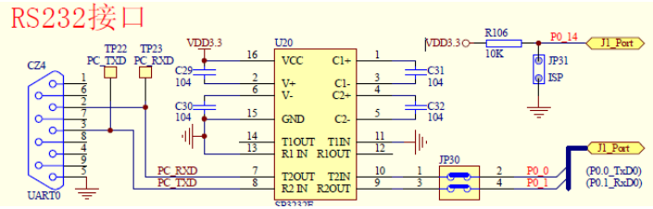
图1.2.6 Uart接口电路
MagicARM2200的串口与计算机串口逻辑连接图，如图1.2.7所示。
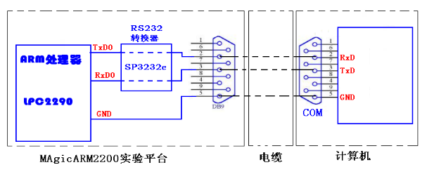
图1.2.7 MagicARM2200的串口与计算机串口逻辑连接图
(2) 实验内容
通过串口每隔一定时间向计算机发送一串数据“Hello World!”。
(3) 编程要求
采用查询方式发送数据。帧格式为8个数据位、一个停止位、无校验位。波特率为159200Bps。

5. 实验要求
(1) 嵌入式程序
① 使用ARM Executable Image For MagicARM2200工程模板创建工程。
② 选用EasyJtag目标调试程序。
③ 利用断点技术，采用单步、分块程序执行方法调试程序。
(2) 计算机串口通信程序:串口精灵

6. 实验步骤
(1) 调用调试器：AxD Debugger。
(2) MagicARM2200实验箱加电
(3)配置调试参数
① Target Connection：Attach。
② Target：EasyJtag。
③ Processor：LPC2290
(4)编写本实验完整程序
①启动CodeWarrior for ARM Developer Suite（IDE）。
②创建工程：
标准工程模板：ARM Executable Image for MagicARM2200
工程名：Exp203
存储路径：建议除C盘（包括桌面）以外的存储盘。
③将测试代码录入main.c,编译改错，链接生成可执行镜像文件Exp203.axf
④启动AxD Debugger调试器，调入Exp203.Axf
⑤打开变量管理窗口、存储器管理窗口。
⑥调试程序并记录调试过程
采用断点执行程序的控制方法执行程序
控制数据发送，观察计算机端串口接收程序接收的数据

7. 实验指导
(1) MagicARM2200专用工程模板的安装
LPC2200专用工程模板(for MagicARM2200)是为MagicARM2200实验平台设计的专用工程模板。所有针对MagicARM2200实验平台开发的嵌入式工程，都是依据ARM Executable Image For MagicARM2200工程模板创建的。工程模板安装过程如下。
① 在MagicARM2200光盘上找到专用工程模板目录“LPC2200专用工程模板(for MagicARM2200)\ MagicARM2200 Project module\”。
② 将目录下的所有子目录复制到ADS1.2的安装目录“Stationery\”子目录下，即完成了工程模板的安装。
(2) MagicARM2200专用目标EasyJtag驱动程序的安装过程
参考1.3.5节的内容。
(3) UART0
UART0是ARM处理器内一个独立的功能部件，只要通过控制寄存器对其进行必要的配置，就能自动按设定的帧格式和固定的速率发送和接收数据了。UART0寄存器功能部署如图1.2.8、图1.2.9所示。
参考图1.2.8，发送数据传送至发送保持寄存器U0THR，发送保持寄存器U0THR是TxFIFO缓冲区队尾数据；UART0从TxFIFO缓冲区队头提取数据，并通过发送移位寄存器U0TSR按照线控制寄存器U0LCR配置的帧格式，波特率寄存器U0DLL、U0DLM设定的速率将数据经发送线TxD0发送出去。
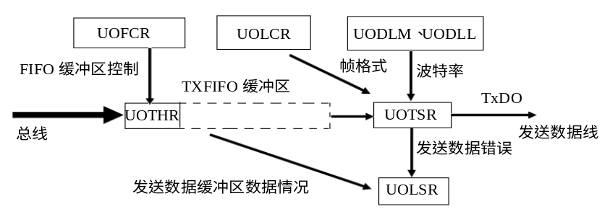
图1.2.8 UART0数据发送寄存器部署图
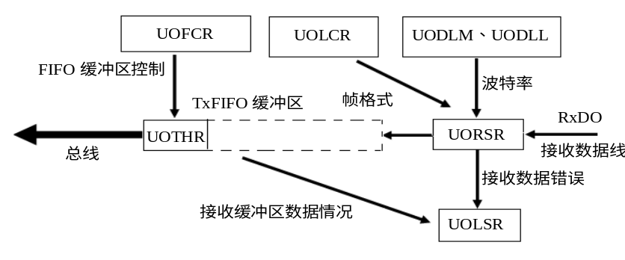
图1.2.9 UART0数据接收寄存器部署图
参考图1.2.9，UART0通过接收移位寄存器U0RSR按照线控制寄存器U0LCR配置的帧格式，波特率寄存器U0DLL、U0DLM设定的速率从接收数据线RxD0接收数据，并将数据存入接收缓冲区RxFIFO，作为队尾数据，接收缓存寄存器U0RBR为接收缓冲区TxFIFO队头数据。通过读取接收缓存寄存器U0RBR的值，获取接收数据。下边对这些寄存器进行简要说明。
① U0RBR接收缓存寄存器，为8位寄存器，用于从接收缓冲区读取接收数据。
② U0THR发送保持寄存器，为8位寄存器，用于向发送缓冲区写入发送数据。
③ U0FCR FIFO控制寄存器，为8位寄存器，用于决定是否使用RxFIFO(接收FIFO缓冲区)、TxFIFO(发送FIFO缓冲区)以及如何使用，寄存器配置信息如表1.2.3所示。
④ U0LCR线控制寄存器，8位寄存器，用于配置数据的传输格式，寄存器配置如表1.2.4所示。
表1.2.3 U0FCR寄存器
功 能 | 位 | 描 述 | 复 位 值
FIFO使能 | 0 | 0:RxFIFO、TxFIFO缓冲区不可用  1:RxFIFO、TxFIFO缓冲区可用 | 0
RxFIFO  复位 | 1 | 该位写入“1”，清除所有RxFIFO缓冲区数据，并复位逻辑指针。执行操作后，自动清0。 | 0
TxFIFO | 2 | 该位写入“1”，清除所有TxFIFO缓冲区数据，并复位逻辑指针。执行操作后，自动清0。 | 0
(续表)
功 能 | 位 | 描 述 | 复 位 值
接收中断  触发选择 | 7:6 | 00:0级触发(RxFIFO缓冲区1字节数据)  01:1级触发(RxFIFO缓冲区4字节数据)  10:2级触发(RxFIFO缓冲区8字节数据)  11:3级触发(RxFIFO缓冲区14字节数据) | 00
表1.2.4 U0LCR线控制寄存器
功 能 | 位 | 值 | 描 述 | 复 位 值
字符长度选择 | 1:0 | 00 | 包含5位长度的字符 | 00
字符长度选择 | 1:0 | 01 | 包含6位长度的字符 | 00
字符长度选择 | 1:0 | 10 | 包含7位长度的字符 | 00
字符长度选择 | 1:0 | 11 | 包含8位长度的字符 | 00
停止位选择 | 2 | 0 | 1个停止位 | 0
停止位选择 | 2 | 1 | 2个停止位(如果位1:0=00，1.5停止位) | 0
奇偶使能 | 3 | 0 | 禁止生成奇偶校验位和奇偶校验功能 | 0
奇偶使能 | 3 | 1 | 使能生成奇偶校验位和奇偶校验功能 | 0
奇偶选择 | 5:4 | 00 | 奇校验 | 00
奇偶选择 | 5:4 | 01 | 偶校验 | 00
奇偶选择 | 5:4 | 10 | 校验位强制为“1” | 00
奇偶选择 | 5:4 | 11 | 校验位强制为“0” | 00
间歇控制 | 6 | 0 | 不能间歇传输 | 0
间歇控制 | 6 | 1 | 允许间歇传输，当U0LCR[6]=1，引脚TxD0强制输出逻辑0 | 0
寄存器  访问控制  (DLAB) | 7 | 0 | U0RBR、U0THR、U0IER寄存器可访问 | 0
寄存器  访问控制  (DLAB) | 7 | 1 | U0DLL、U0DLM寄存器可访问 | 0
⑤ U0DLL、U0DLM除数锁存寄存器，用于配置数据传输速率，即波特率，共16位，其中寄存器U0DLM为高8位，寄存器U0DLL为低8位。
使用U0DLL、U0DLM寄存器时，事先必须设置U0LCR[7]=1。
波特率计算公式：
UART0波特率=PCLK/(16×(U0DLM×256+U0DLL)) (1.2.1)
其中，PCLK为外围设备时钟。
⑥ U0LSR线状态寄存器，为8位寄存器，用于提供数据发送、接收的状态信息，如表1.2.5 所示。
表1.2.5 U0LSR线状态寄存器
功 能 | 位 | 值 |  | 描 述 | 复 位 值
接收数据准备 | 0 | 0 |  | U0RBR无有效接收数据 | 0
接收数据准备 | 0 | 1 |  | U0RBR有有效接收数据 | 0
溢出错误(OE) | 1 | 0 |  | 无溢出错误 | 0
溢出错误(OE) | 1 | 1 |  | 溢出错误 | 0
奇偶校验错(PE) | 2 | 0 |  | 无奇偶校验错 | 0
奇偶校验错(PE) | 2 | 1 |  | 奇偶校验错 | 0
帧错误(FE) | 3 | 0 |  | 无帧错误 | 0
帧错误(FE) | 3 | 1 |  | 帧错误 | 0
间歇中断 | 4 | 0 |  | 无间歇中断 | 0
间歇中断 | 4 | 1 |  | 间歇中断 | 0
发送保持寄存器空 | 5 | 0 |  | U0THR包含有效数据 | 1
发送保持寄存器空 | 5 | 1 |  | U0THR无数据 | 1
发送器空 | 6 | 0  1 |  | U0THR和/或U0TSR包含有效数据 | 1
发送器空 | 6 | 0  1 |  | U0THR和U0TSR无有效数据 | 1
接收缓冲区错误 | 7 | 0 |  | U0RBR不包含接收错误 | 0
接收缓冲区错误 | 7 | 1 |  | U0RBR至少包含一个接收错误 | 0
(4) 管脚功能选择
嵌入式处理器LPC2290的许多管脚具备多个功能，在嵌入式开发板中，每个管脚只能使用其中的一种功能。LPC2290提供了管脚选择寄存器用于配置管脚功能。UART0使用P0.0作为串行数据发送线TxD0；使用P0.1作为串行数据接收线RxD0。这些是通过配置管脚选择寄存器PINSEL0实现的，PINSEL0寄存器配置信息如表2.2.4所示。
(5) 编程策略
本实验总共两个程序：MagicARM2200实验平台上运行的程序是Exp201.axf；计算机端的串口通信程序为SerialPort201.exe。
① 程序Exp201.axf
本程序用于每隔一定时间，通过UART0发送一串数据，程序由主框架和3个函数组成。a. 初始化函数UART0_Init()
本函数实现两个功能：一个功能是定义数据传输帧格式；一个是数据传输速率。
帧格式为8个数据位、无校验、1个停止位，是通过配置寄存器U0LCR实现的，参考表1.2.4，各配置项如下。
位[1:0]=11 8个数据位。
位[2]=0 1个停止位。
位[3]=0 禁止奇偶校验。
位[5:4] 无效。
位[6]=0 不使用间歇传输。
位[7]=1 DLAB=1，随后配置波特率。
配置数据为 U0LCR=0B1000 0011=0x83。
波特率为9600Bps，是通过配置U0DLL、D0DLM实现的。参考公式2.2.1，其中PCLK =11059200，配置数据计算如下。
9600=PCLK/(16*(U0DLM*256+U0DLL))；
配置如下：
U0DLL=(PCLK/(9600*16))&(0xff)；
U0DLM=(PCLK/(9600*16))>>8)&(0xff)；
注意，在使用U0DLL、U0DLM寄存器配置波特率前，使U0LCR[7](DLAB)=1。配置完后，U0LCR[7](DLAB)=0。
b. 字符串发送函数UART0_SendStr()
本函数的功能是通过串口发送一串数据。
参考表2.2.1，默认情况下U0FCR[0]=0，即不使用TxFIFO缓冲区。这种情况下，字节数据发送流程为：首先，将字节数据传送至发送保持寄存器U0THR；然后UART0会自动从U0THR发送保持寄存器取数据，并使用发送移位寄存器U0TSR按照事先配置的帧格式、波特率将数据经发送线TxD0发送出去，发送过程的状态信息由U0LSR线状态寄存器的第6位记录。
函数包括三个部分：第一部分，循环语句，用于逐一从发送数据缓冲区提取字节数据，直至结束；第二部分，循环体内，使用“U0THR=字节数据；”语句发送字节数据；第三部分，循环体内，通过判别U0LSR[6]是否为1，来决定是否继续发送数据。
c. 延时子程序
本函数通过重复执行一段程序来达到延时目的，但延时时间不精确，主要应用于对延时要求不严格的场所。
d. 管脚P0.0、P0.1功能配置
在使用UART0前，首先应该将P0.0配置为TxD0功能、P0.1配置为RxD0功能，参考表2.2.4。
PINSEL0 位[1:0]=01 P0.0配置为TxD0功能。
位[3:2]=01 P0.1配置为RxD0功能。
配置语句为PINSEL0= (PINSEL0&0xfffffff0)｜0x05。
e. 主程序
主程序包括五个部分：第一部分，进行管脚初始化，使P0.0具有TxD0功能，使P0.1具有RxD0功能；第二部分，调用函数UART0_Init()进行UART0初始化；第三部分，以死循环作为程序框架来调度、执行各种功能模块；第四部分，在程序框架内，调用字符串发送函数UART0_SendStr将字符串SendString经串口发送出去；第五部分，在程序框架内，调用延时函数DelayNS延时一段时间。
② 程序SerialPort201.exe
本程序用于从串口接收数据，并将数据显示在屏幕上。程序关键部分包括程序主框架和串口打开、关闭、接收数据模块。
a. 程序主框架
程序主框架由一个死循环、功能菜单显示、接收键盘输入的菜单选择号、依据菜单选择号调用功能模块4个部分组成。
其中，死循环由for语句实现；功能菜单显示由printf函数实现；键盘录入菜单选择号由scanf函数实现；依据菜单选择号调用功能模块由switch语句实现。具体编程请查阅参考程序。
b. 函数OpenCommPort()
串口的编程技术包括很多种，其中一种就是采用文件流的方式访问串口，本实例应用的就是这种技术。
函数OpenCommPort()的功能是打开指定的串口，主要由三部分组成：第一部分是打开串口，由函数CreateFile实现；第二部分配置接收、发送数据缓冲区的大小，由函数SetupComm实现；第三部分是配置传输数据的帧格式、波特率，由函数SetCommState实现。一旦串口打开成功，将返回一个串口句柄hCom，以后就可以应用此句柄来发送、接收数据了。
c. 函数CloseCommPort()
本函数用于关闭串口，是通过调用函数CloseHandle实现的。
d. 函数RcvDataFromComm()
本函数用于从串口接收数据，接收的数据存入数据接收缓冲区RcvBuffer，接收数据的字节数用RcvBufferLen记录，数据接收语句为ReadFile。
(6) 调试策略
① 运行计算机串口程序
运行SerialPort201.exe，先打开串口，然后执行数据接收功能。
② 调试MagicARM2200实验平台程序Exp201.axf
在语句“UART0_SendStr(SendString)；”处设置一断点，记为断点1。单击按钮，执行程序，程序会停在断点1。在语句“DelayNS(10)；”设置一断点，记为断点2。单击按钮，执行程序，跟踪进入函数UART0_SendStr内部。通过局部变量窗口、计算机端接收程序，观察发送过程中发送数据及状态寄存器变化。单击按钮，执行完串口发送函数UART0_SendStr，程序停在断点2。观察计算机端是否收到串口数据，如果没有收到，按③方法排出串行通信故障；如果收到数据，程序编写正确，调试完毕。
③ 串行通信故障排除策略
程序运行时，计算机并没有收到数据，说明通信出错，导致出错的原因很多，一般情况下，按以下步骤检查、排除故障。
a. 检查LPC2290管脚功能选择是否正确。
b. 检查UART0初始化是否正确。
c. 检查调试目标是否是EasyJtag。
d. 比对计算机端与MagicARM2200端串口的帧格式、波特率配置是否一致。
e. 串行通信电缆是否连接好。
f. 使用标准程序测试MagicAMR2200串口是否出现问题。
g. 使用标准程序测试计算机COM1是否出现问题。
h. 使用标准程序测试通信电缆是否出现问题。

8. 实验参考程序
MaigcARM2200实验平台程序main.c
程序如下：
#include "config.h"
#define UART_BPS 9600 //波特率
uint8 const SendString[]="Hello World!\r\n\0";
//======== 延时子程序 ========
void DelayNS(uint32 dly)
{ uint32 i;
for(;dly>0;dly--)
{ for(i=0;i<5000;i++); }
}
//======== UART0 ========
void UART0_Init(void)
{
uint16 Fdiv;
U0LCR = 0x80; //除数锁存位7 DLAB = 1
Fdiv = (Fpclk >>4) / UART_BPS;//根据波特率计算分频值
U0DLM = Fdiv>>8; //设置波特率高8位
U0DLL = Fdiv&0xff; //设置波特率低8位
//帧格式8数据位、1停止位，无奇偶校验，波特率为9600
//DLAB=0，可使用U0THR寄存器
U0LCR = 0x03;
}
//======== 向串口发送一字符串 ========
void UART0_SendStr(uint8 const * str)
{ while(*str != '\0') //判断字符串是否结束
{ U0THR =*str++; //数据写入发送保持寄存器
while( (U0LSR & 0x40) == 0 ); //判断是否可继续发送数据
}
}
//======== 主函数 ========
int main(void)
{
//P0.0配置为 TxD0 ;P0.1配置为 RxD0
PINSEL0 =(PINSEL0&0xfffffff0)｜0x00000005;
UART0_Init(); // UART0 初始化
while(1)
{ UART0_SendStr(SendString); //发送字符串
DelayNS(10); //延时
}
return 0;
}

9. 实验思考问题
(1) 如何编写通过Uart0接收数据？
(2) 如何在实验箱与PC机之间传送文件？
(3) 如何查看C语言语句对应的汇编程序段？
(4) C语言如何访问寄存器？
(5) 如何编写Uart0 API驱动程序?

